МИНИСТЕРСТВО ОБРАЗОВАНИЯ РОССИЙСКОЙ ФЕДЕРАЦИИ

УФИМСКИЙ ГОСУДАРСТВЕННЫЙ НЕФТЯНОЙ ТЕХНИЧЕСКИЙ УНИВЕРСИТЕТ

Кафедра разработки и эксплуатации газовых и газоконденсатных месторождений

ЛАБОРАТОРНАЯ РАБОТА №4
По курсу «Подземная гидромеханика»

«ИССЛЕДОВАНИЕ ПРЯМОЛИНЕЙНО-ПАРАЛЛЕЛЬНОГО УСТАНОВИВШЕГОСЯ ФИЛЬТРАЦИОННОГО ПОТОКА ИДЕАЛЬНОГО ГАЗА В ОДНОРОДНОМ ПЛАСТЕ»

Вариант №18

Выполнил: ст. гр. ГГ-00-03 Р. Р. Файзуллин

Проверил: доцент А. Ю. Харин

Уфа - 2003

Цель лабораторной работы: исследование прямолинейно-параллельного установившегося фильтрационного потока идеального газа в однородном пласте.

Задачи лабораторной работы:
- изучение распределения давления по длине линейного пласта при фильтрации идеального газа;
- изучение распределения градиента давления и скорости фильтрации по длине линейного пласта при фильтрации идеального газа;
- определение объёмного расхода идеального газа в потоке;

Основные понятия и определения

Исследуем установившийся прямолинейно-параллельный фильтрационный поток идеального газа. Природные газы можно считать идеальными (совершенными), если пластовые давления газовых месторождений невелики (до 6-9 МПа) и газ отбирается при депрессии до 1 МПа.
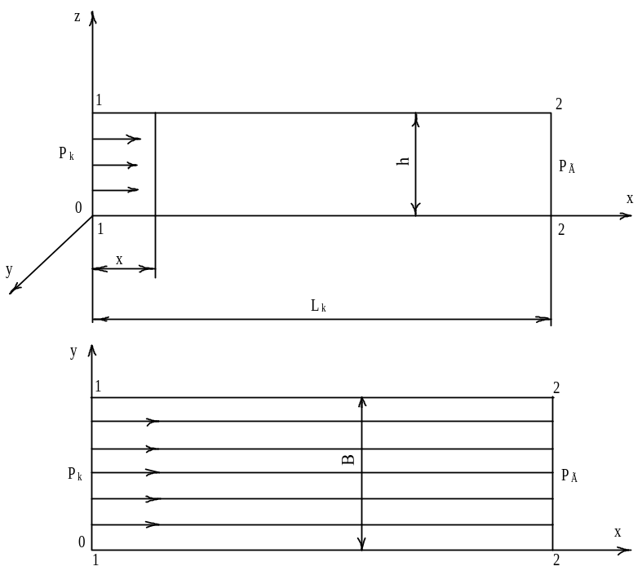
Рис 1. Вертикальное и горизонтальное сечение прямолинейно-параллельного фильтрационного потока идеального газа.

Левая грань является контуром питания – здесь давление постоянное и равно P_{k} , правая грань является поверхностью стока (галерея) с давлением P_{г}. Все остальные грани непроницаемы.
Основные характеристики фильтрационного потока газа можно получить, используя аналогию между течением несжимаемой жидкости и течением газа. Для этого вводится функция Лейбензона для идеального газа:
P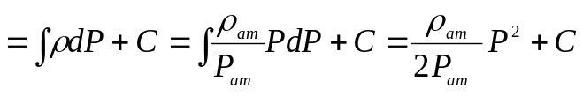
Распределение давления в прямолинейно-параллельном фильтрационном потоке несжимаемой жидкости и идеального газа имеет вид:
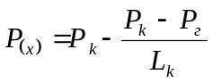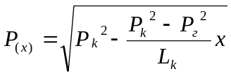
где P_{(x)} – давление в произвольной точке пласта, Па;
Р_{к} и Р_{г} - заданное давление на контуре питания и галерее соответственно, Па;
L_{k} – длина пласта, м;
х – переменная координата точки пласта, отсчитываемая от контура питания, м
Следовательно, давление по длине пласта при фильтрации идеального газа изменяется по параболическому закону (Рис. 2, кривая 1)
Градиент давления в потоке несжимаемой жидкости и идеального газа имеет вид:
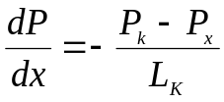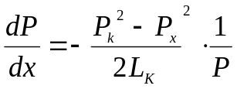

График распределения градиента давления в фильтрационном потоке изображен на рис.2 (кривая 2).

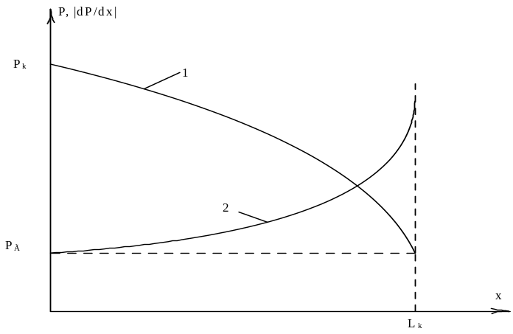
Рис 2. Кривые распределения давления (1) и градиента давления (2) в прямолинейно-параллельном потоке газа.

Скорости фильтрации при установившемся движении несжимаемой жидкости и идеального газа выражаются следующими зависимостями:
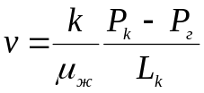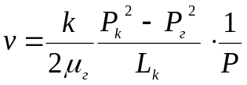

к – коэффициент проницаемости пласта, м²;
μ - коэффициент динамической вязкости жидкости и идеального газа, Па⋅с.
Объёмные расходы несжимаемой жидкости и расход идеального газа, приведенный к атмосферному давлению, имеют вид:
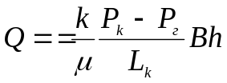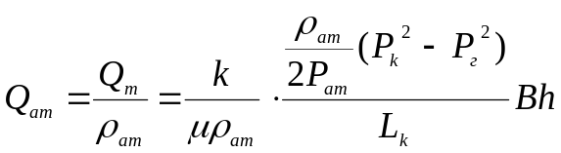
В – ширина пласта, м;
Р – толщина пласта, м;
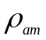 - плотность газа при атмосферном давлении, кг/м³;
P_{ат} - атмосферное давление, Па.
Средневзвешенное по объёму порового пространства пластовое давление для нефтяного и газового пласта:
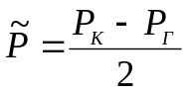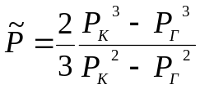
Исходные данные:

Pк, МПа | Рг, МПа | Lк, км | к, мкм² | μ_{ж}, мПа⋅с | В, м | h, м | ρ_{ж}, кг/м³ | μ_{г}, мПа⋅с
9,9 | 7,4 | 9,5 | 0,3 | 1,5 | 100 | 9 | 915 | 0,012

Решение:

1. Распределение давления по залежи:
x, м | P_{ж}, Па | P_{г}, Па
0 | 9900000 | 9900000
1000 | 9636842,105 | 9667335,125
2000 | 9373684,211 | 9428930,843
3000 | 9110526,316 | 9184340,219
4000 | 8847368,421 | 8933055,115
5000 | 8584210,526 | 8674493,767
6000 | 8321052,632 | 8407984,927
7000 | 8057894,737 | 8132747,319
8000 | 7794736,842 | 7847862,599
9000 | 7531578,947 | 7552239,124
9500 | 7400000 | 7400000
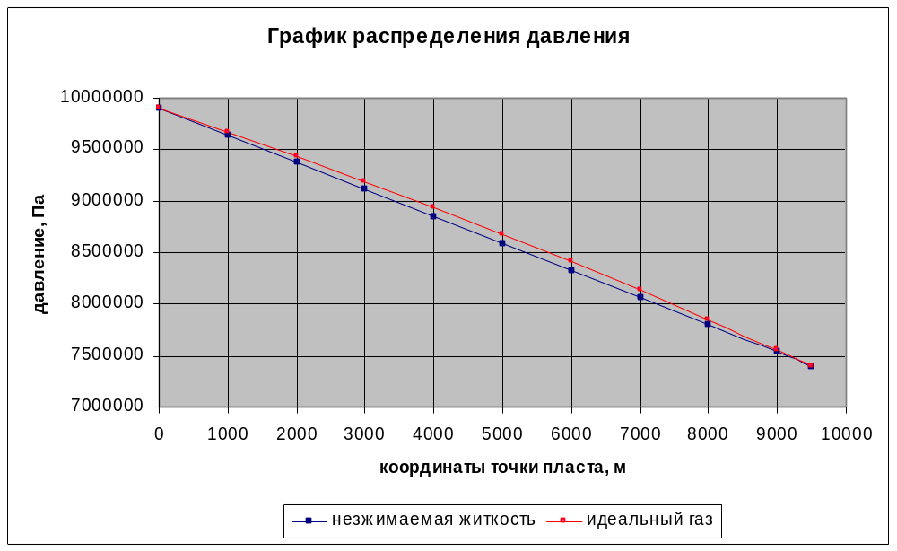

2 Распределение градиента давления:

x, м | gradP_{ж}, Па/м | gradP_{г}, Па/м
0 | 263,2 | 229,9308878
1000 | 263,2 | 235,4646612
2000 | 263,2 | 241,4182294
3000 | 263,2 | 247,8475029
4000 | 263,2 | 254,819405
5000 | 263,2 | 262,414828
6000 | 263,2 | 270,7326202
7000 | 263,2 | 279,8950589
8000 | 263,2 | 290,0555101
9000 | 263,2 | 301,4093903
9500 | 263,2 | 307,6102418
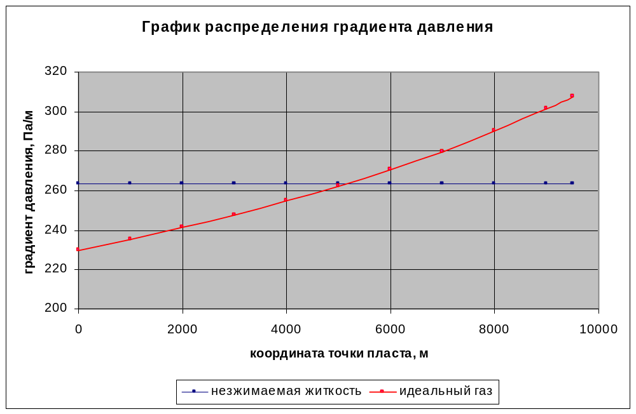

3. Распределение скорости фильтрации:

x, м | ν;_{ж}, м/с | ν_{г}, м/с
0 | 5,3·10⁻⁰⁸ | 5,7·10⁻⁰⁵
1000 | 5,3·10⁻⁰⁸ | 5,8·10⁻⁰⁵
2000 | 5,3·10⁻⁰⁸ | 6,0·10⁻⁰⁵
3000 | 5,3·10⁻⁰⁸ | 6,2·10⁻⁰⁵
4000 | 5,3·10⁻⁰⁸ | 6,4·10⁻⁰⁵
5000 | 5,3·10⁻⁰⁸ | 6,6·10⁻⁰⁵
6000 | 5,3·10⁻⁰⁸ | 6,8·10⁻⁰⁵
7000 | 5,3·10⁻⁰⁸ | 7,0·10⁻⁰⁵
8000 | 5,3·10⁻⁰⁸ | 7,3·10⁻⁰⁵
9000 | 5,3·10⁻⁰⁸ | 7,5·10⁻⁰⁵
9500 | 5,3·10⁻⁰⁸ | 7,7·10⁻⁰⁵
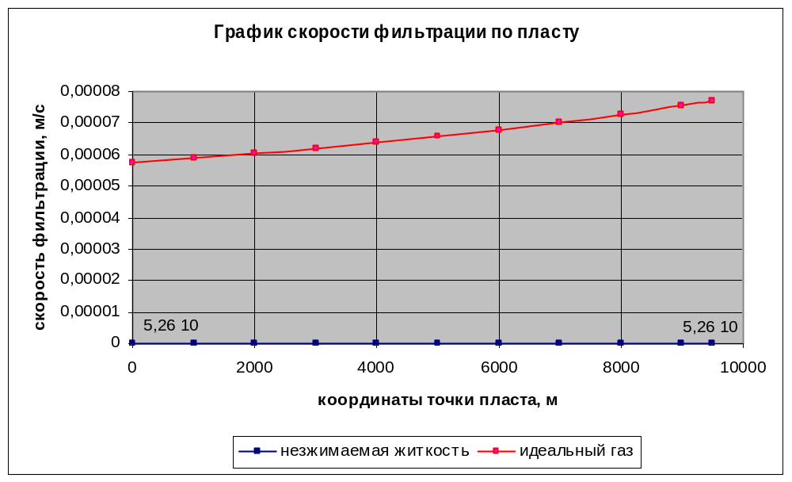

4.Объёмные расходы жидкости и газа.
Для несжимаемой жидкости:
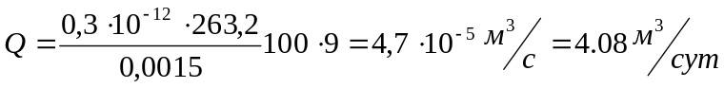.
Для идеального газа:
2 Средневзвешенное по объёму порового пространства пластовое давление:
Для несжимаемой жидкости:
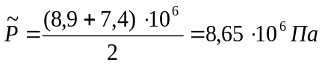
Для идеального газа:
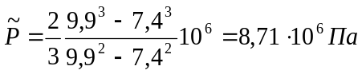

Вывод: в лабораторной работе было исследовано прямолинейно-параллельный установившейся фильтрационный поток идеального газа в однородном пласте, при этом были получены следующие значения: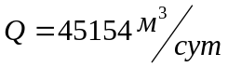, 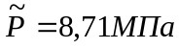. Также было замечено, что давление, градиент давления и скорость фильтрации идеального газа изменяется по параболическому закону.

